Рекомендации по работе с презентацией к классному часу
«Опасности массовых мероприятий» для обучающихся 9-11 классов.
Цель: формирование ответственного отношения к жизни, развитие активной гражданской позиции.
Задачи:
- формирование навыков культуры безопасного поведения в различных сферах жизнедеятельности;
- расширение представлений обучающихся об опасностях возникающих при массовом скоплении людей;
- расширение знаний о правилах и мерах безопасности при посещении массовых мероприятий.
Методический материал носит рекомендательный характер; учитель, принимая во внимание особенности каждого класса, может варьировать вопросы, их количество, менять этапы занятия.
Слайд | Комментарии для учителя
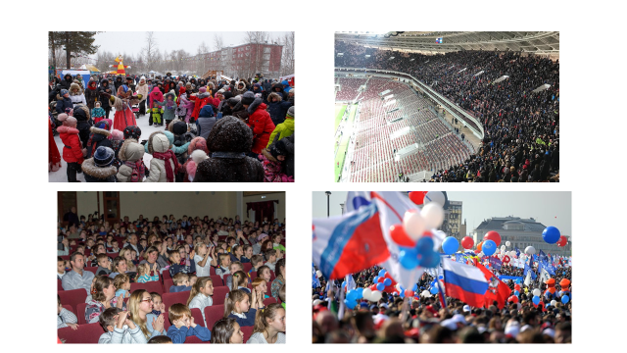 | Учитель: предлагает ознакомится ученикам с видеороликом массового мероприятия:  https://www.youtube.com/watch?v=IFjb33UnvGY  Вопросы:  - К какому типу мероприятий можно отнести показанное в видеосюжете?  - Охарактеризуйте типичные признаки массовых мероприятий.  - Какие положительные стороны и возможные опасности массовых мероприятий вы можете назвать?  - Попробуйте сформулировать тему классного часа.
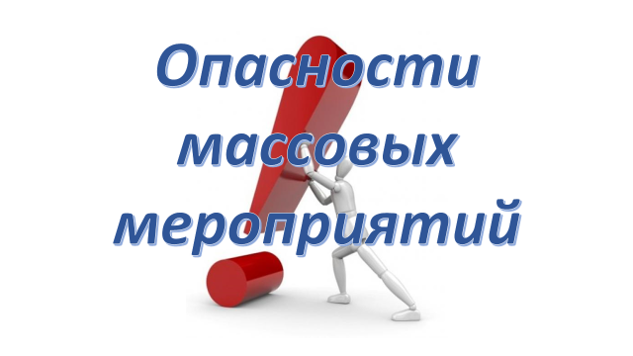 | Тема классного часа.  Опасности массовых мероприятий.
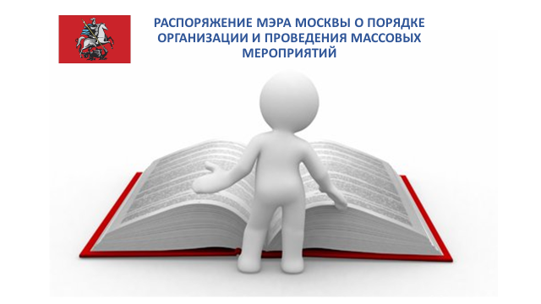 | Учитель: предлагает ознакомится классу с извлечением из распоряжения мэра Москвы о порядке организации и проведения массовых мероприятий. (карточка №1)  Для учителя: ссылка на документ https://www.mos.ru/authority/documents/doc/14275220/  Вопросы:  - Какие мероприятия, направленные на обеспечение безопасности, проводятся до и во время проведения массового мероприятия?  - Какие обязанности налагаются на посетителей массовых мероприятий?  - Чем обусловлены запретительные меры для посетителей массовых мероприятий? (Охарактеризуйте 2-3 меры, к чему их несоблюдение может привести?)
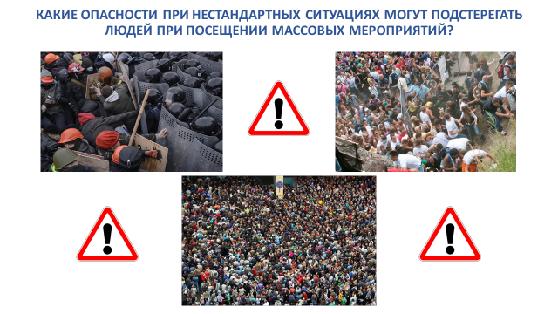 | Учитель: Даже при соблюдении мер безопасности и правил поведения есть возможность возникновения нестандартных ситуаций.  Учитель: предлагает перечислить возможные нестандартные ситуации.  Учитель: Какие опасности, при нестандартных ситуациях, могут возникнуть при посещении массовых мероприятий?  Порассуждайте:  - Что может послужить причиной паники? - Что может послужить причиной агрессивного поведения людей в месте массового скопления?  Для учителя: При большом скоплении людей начинают действовать законы толпы и возможно возникновение паники.  (Паника - это состояние сильного страха перед реальной или предполагаемой угрозой). Большинство людей в состоянии паники не в состоянии адекватно оценить обстановку и могут стать опасными друг для друга (толкнуть, затоптать и т.д.).  Так же возможно агрессивное поведение толпы. (агрессивные спортивные фанаты, митингующие). При попадании в агрессивную толпу, возможно нанесение увечий, если толпа посчитает, что вы не разделяете их действия.
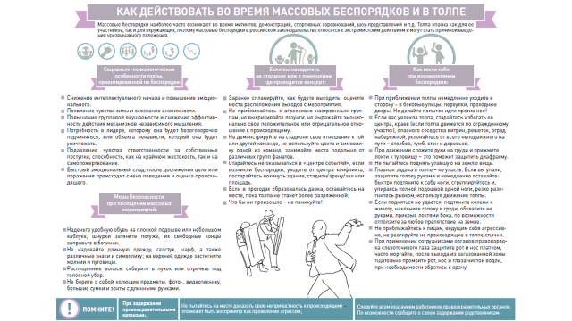 | Учитель: предлагает ознакомиться с памяткой и выполнить задание.  Для учителя: Сайт МЧС России.  http://www.mchs.gov.ru/dop/info/individual/Bitovie_CHS/item/7746305
 | Учитель: делит класс 5 групп. Каждая группа получает карточку (карточка №2) на которой описана ситуация. Каждая группа обсуждает, а потом представляет всему классу правила и порядок поведения в данной ситуации.
Учитель: предлагает проверить знания, которые ученики получили во время классного часа.
Учитель раздает листы для записи каждому ученику. Далее учитель читает высказывания, а ученики в карточках отмечают согласны они с высказыванием или нет, ставя «+» или «-».
Учитель:
1) Собираясь на концерт надо надеть длинный шарф и обувь на высоких каблуках.
2) Не брать с собой длинные зонты, большие сумки.
3) При малейшей угрозе немедленно покинуть опасное место.
4) На концерте лучше всего сидеть как можно дальше от выхода.
5) На массовые мероприятия нужно приходить с небольшим опозданием, чтобы избежать давки.
6) При попадании в агрессивную толпу пытаться всех успокоить.
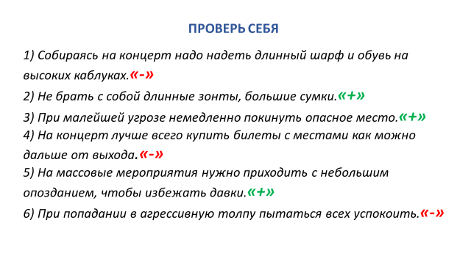 | После выполнения работы открывается образец для проверки.  Учитель:  Проверьте свои результаты. У кого были ошибки? В каком высказывании? (Ответы учащихся.)  Сделайте выводы по теме занятия.
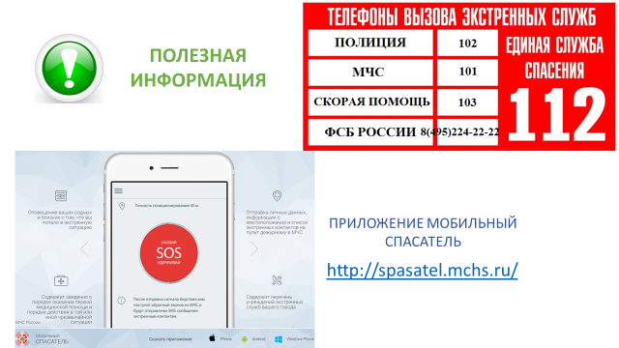 | Полезная информация.  Приложение «Мобильный спасатель» https://www.youtube.com/watch?v=euGkTxcYNYo  Важно! Данное приложение не является заменой звонка в службу спасения 112. Сначала нужно позвонить 112 или по номерам вызова экстренных служб и только после этого посылать сигнал SOS через приложение.  Для учителя: основные возможности приложения «Мобильный спасатель»:  - уведомление МЧС и ваших родных и близких о том, что вы попали в экстренную ситуацию.  - система отправляет бесплатные смс вашим близким и сообщение в МЧС с вашими координатами и ссылкой на карту.  - служба МЧС по возможности перезвонит вам на телефон для уточнения информации.  - справочник по первой помощи.  - справочник больниц и пожарных частей.

